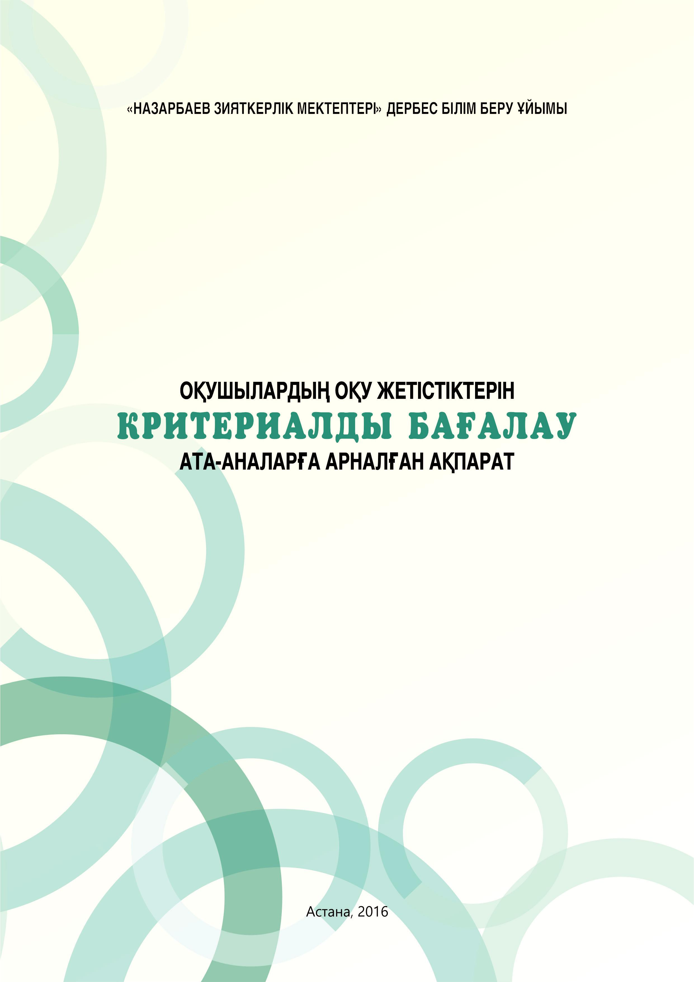

Құрметті ата-аналар!

Брошюрада критериалды бағалау жүйесінің ерекшеліктерін түсінуге көмек ретінде Сіздер үшін қысқаша ақпарат ұсынылып отыр.

Оқушылардың мектепте білім алуы олардың сабақ оқуына, жан-жақты дамуына бағытталған. Баланың қаншалықты дамып жатқаны және қандай қиыншылықтарға тап болып жүргені туралы ақпарат алуы өте маңызды болып табылады. Дәл осындай ақпаратты мектеп тарапынан жүргізілетін бағалау қамтамасыз етуі қажет. Осыған орай оқушының дамуына, оқуға деген қызығушылығы мен ынтасын жоғарылатуға бағытталған критериалды бағалау жүйесі енгізілмек. Бұл үшін әрбір оқушы мен оның ата-анасына түсінікті болатын айқын және нақты өлшенетін бағалау критерийлері бекітілген.

Нақты бағалау критерийлерінің көмегімен оқушы, ата-ана және мұғалім келесілерді түсінуге мүмкіндік алады:

* Оқушы білім алудың қай сатысында
* Сабақ оқуда олар неге талпынады
* Оқушының осыған қол жеткізуіне көмектесу үшін не істеу қажет

Ата-аналардың баланың оқуына қатысуы және оны үнемі қолдап отыруы оқуда жетістіктерге жетелейтінін есте сақтағаныңыз жөн!

3

**АТА-АНАҒА НЕНІ БІЛГЕН МАҢЫЗДЫ**

Бағалау мектепте критерийлер негізінде жүргізіледі.



Бағалау критерийлері сіздің балаңыздың нені білуі және істеуі қажет екенін көрсетеді.

Мысалы, оқушы:

* жиын элементтерінің ортақ белгілерін анықтай отырып,

біріктіреді;

* жазық және кеңістік фигураларды ажыратады.

**Мектепте бағалаудың екі түрі қолданылады**

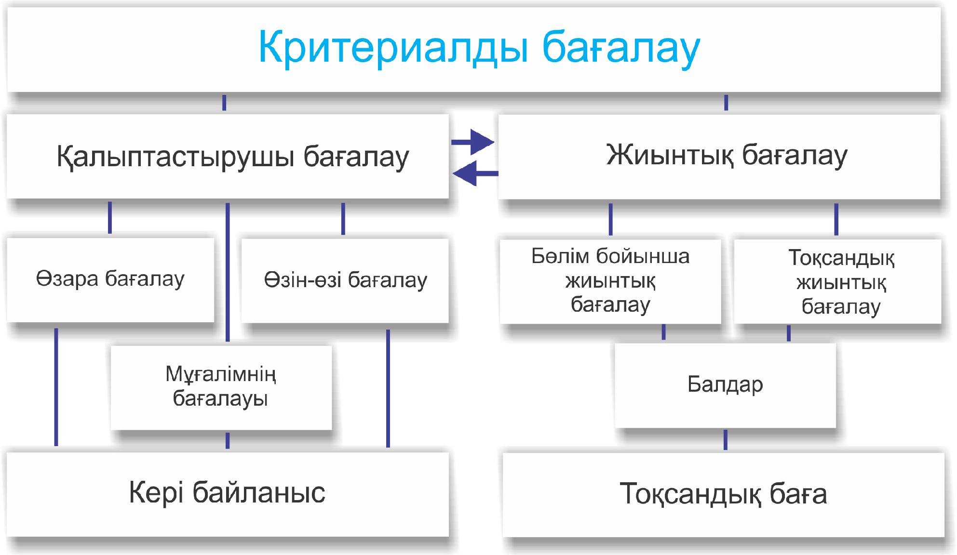

4

**ҚАЛЫПТАСТЫРУШЫ БАҒАЛАУ**

Оқушыларға өз оқуын жақсарту туралы кері байланысты (пікірлер мен ұсыныстар) беру мақсатында қалыптастырушы бағалау үздіксіз жүргізіледі.

Қалыптастырушы бағалау барысында сіздің балаңызға **баға** **қойылмайды.**

**Сабақ барысындағы қалыптастырушы бағалау**

**Мұғалімніңбағалауы**

|  |  |  |
| --- | --- | --- |
| **-өзі** | **бағалау** |  |
|  |  |
| **Өзін** |  |  |

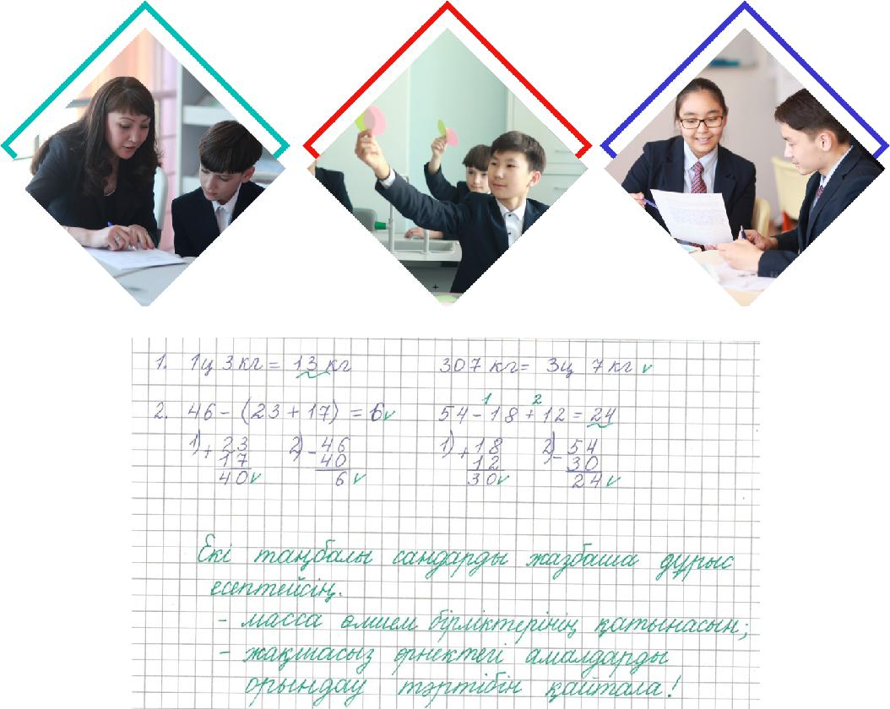

|  |  |  |
| --- | --- | --- |
| **Өзара** | **бағалау** |  |
|  |  |

Мұғалімнің кері байланысына назар аударып, оқуда нәтижелерге қол жеткізу үшін балаңызға қолдау көрсетуіңіз өте маңызды. Бұл оқудағы олқылықтардың алдын алуға және жиынтық бағалауға дайындалуға өз септігін тигізеді.

5

**ЖИЫНТЫҚ БАҒАЛАУ**

Жиынтық бағалау оқу бағдарламасының мазмұнын меңгеру деңгейін балл түрінде бағалау үшін өткізіледі:

* оқу бағдарламасының әр бөлімін оқып болғаннан кейін (бөлім бойынша жиынтық бағалау);
* тоқсан аяғында (тоқсандық жиынтық бағалау).

Жиынтық бағалаудың балдары жиналып, тоқсан аяғында тоқсандық бағаға және оқу жылы аяғында жылдық бағаға ауыстырылып қойылады. Бұл үшін келесі шәкіл қолданылады:

|  |  |  |  |
| --- | --- | --- | --- |
| **Жиынтық** | **Бағалау** |  |  |
| **бағалау** |  |  |
| **көрсеткіштері** | **Баға** |  |
| **балдарының** |  |
|  |  |  |
| **пайыздық** |  |  |  |
| **құрамы** |  |  |  |
| 0 % | Бағаланбады | «1» |  |
|  |  |  |  |
| 1%-20% | Қанағаттанғысыз | «2» |  |
|  |  |  |  |
| 21%-50% | Қанағаттанарлық | «3» |  |
|  |  |  |  |
| 51%-80% | Жақсы | «4» |  |
|  |  |  |  |
| 81%-100% | Өте жақсы | «5» |  |
|  |  |  |  |

6

**БАЛАҢЫЗДЫҢ ОҚУ НӘТИЖЕЛЕРІ**

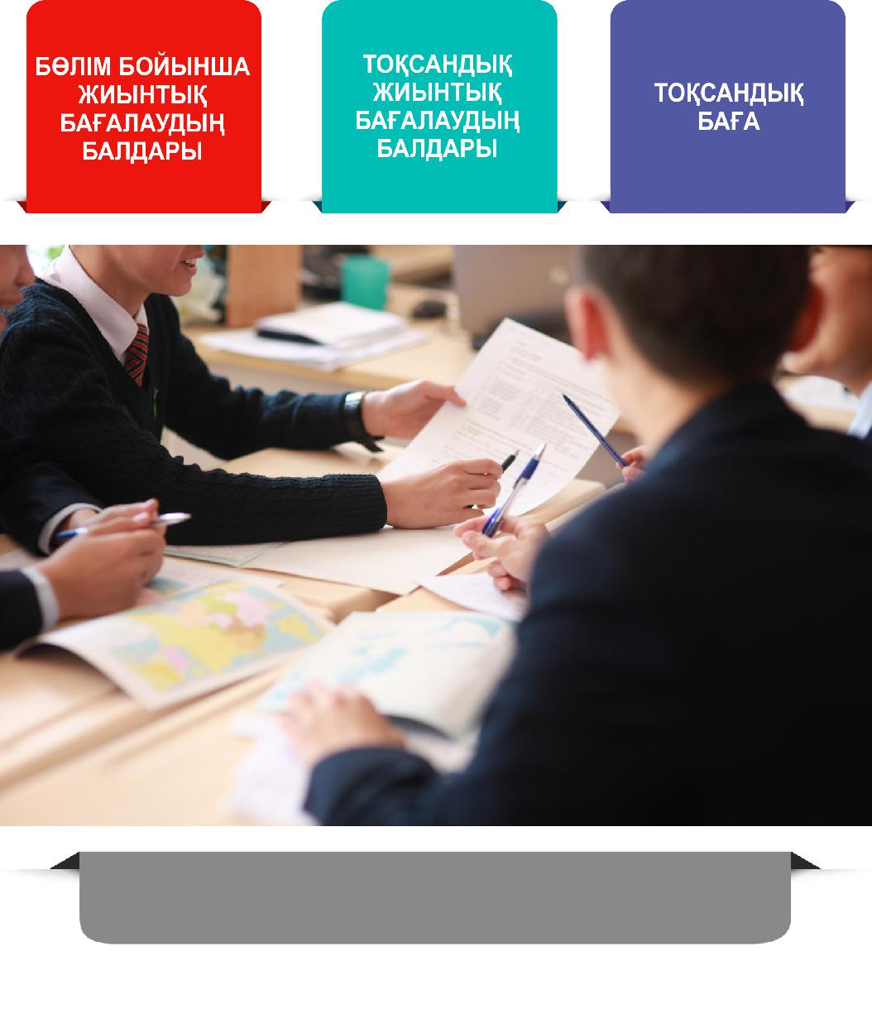

**ЖЫЛДЫҚ БАҒА**

7

**НӘТИЖЕЛЕРДІ ТІРКЕУ**



|  |  |  |  |
| --- | --- | --- | --- |
| **Оқушыға** |  | **Сипаттамасы** | |
| **қойылады** |  |  |  |
|  |  |  |  |
| Әр бөлім бойынша | Алған | балдардың | жалпы саны |
| жиынтық жұмысқа балл | және | сәйкес оқу | жетістіктерінің |
| қойылады | деңгейлері | |  |
|  |  | | |
| Тоқсандық | Алған балдардың жалпы саны | | |
| жиынтық жұмысқа балл |  |  |  |
| қойылады |  |  |  |

Тоқсан барысында тапсырған барлық жиынтық жұмыстарынан жинақталған нақты пайыздық

Тоқсандық баға көрсеткіштегі балы. Бөлім бойынша жиынтық жұмысынан

алған балдың 50% мен тоқсандық жиынтық жұмысынан алған балдың 50% жинайды.

Шәкілге сәйкес барлық тоқсан

Жылдық баға бойынша алған балдардың максималды мүмкін балға

пайыздық қатынасы

8

**НӘТИЖЕЛЕРДІ ҰСЫНУ**



|  |  |  |  |
| --- | --- | --- | --- |
| **Құжат** |  | **Мазмұны** |  |
|  |  |  |  |
|  | • | Бөлім, тоқсан бойынша |  |
|  |  | жиынтық бағалау |  |
|  |  | жұмыстары |  |
| ПОРТФОЛИО | • | Мұғалімнің |  |
|  | ұсыныстары, пікірлері, |  |
|  |  |  |
|  |  | кері байланысы |  |
|  | • | Оқушының |  |
|  |  | рефлексиясы* |  |
|  |  |  |  |
|  | • | Оқушылардың сабаққа |  |
| СЫНЫП |  | қатысуы |  |
| • | Сабақ тақырыптары |  |
| ЖУРНАЛ |  |
| • | Тоқсандық және |  |
|  |  |
|  |  | жылдық баға |  |
|  |  |  |  |
|  | • | Жиынтық бағалау |  |
|  |  | жұмыстарының (бөлім |  |
| ЭЛЕКТРОНДЫҚ |  | бойынша, тоқсандық) |  |
| ЖУРНАЛ |  | балдары |  |
|  | • | Тоқсандық және |  |
|  |  | жылдық баға |  |
|  |  |  |  |
| ОҚУШЫНЫҢ | • | Тоқсандық және |  |
| ТАБЕЛІ |  | жылдық баға |  |
|  |  |  |  |

* Оқушының рефлексиясы – қайта ойлау, өз әрекетінің нәтижелерін талдау және өзін-өзі тану үдерісі.

9

**АТА-АНАҒА НЕНІ ІСТЕГЕН МАҢЫЗДЫ**

* Оқу барысында балаңызға қажетті қолдау көрсету және көмектесу.
* Балаңыздың оқу нәтижелерін қадағалау.
* Мұғалімдермен сенімді қарым-қатынас орнату және балаңыздың оқу нәтижелерін олармен үнемі талқылау.
* Мектепте өткізілетін іс-шараларға (оқыту семинарлары, тренингтер, бағалау бойынша кеңес беру және т.б.) қатысу.

**Жиынтық бағалау бойынша балаңыздың барлық жұмыстары арнайы портфолиоға жиналады және онымен мектепте танысуға болады.**

http://sk.nis.edu.kz

10

**Ескертпе үшін**

11